まいど！関西RIAセミナー 2009

開催概要

概要

関西でのAdobe Flex/AIR を使用したRIA開発事例の紹介や、関西のFlex/AIR関連コミュニティによるセッションを行い、関西におけるRIA開発促進、情報共有を図ります。

ターゲット

- これからRIA(Flex/AIR)の導入を検討している企業/個人の方
- 現在、RIAを開発中の技術者の方 または 今後RIA開発を行う予定の技術者の方
- その他 RIAに興味のある方

開催日時

2009年2月28日（土曜日）13:00 受付開始（17:30終了）

申し込み
申込受付終了
申し込みページの参加フォームより申し込み（参加料無料）
http://seminar.genephics.co.jp/fxug/20090228/
定員100名（先着）

開催場所

TKP大阪梅田ビジネスセンター16F(http://tkpumeda.net/access/index.html)
〒553-0003 大阪府大阪市福島区福島5-4-21 TKPゲートタワービル
最寄駅
JR「大阪駅」・阪急「梅田駅」・阪神「梅田駅」・地下鉄四つ橋線「西梅田駅」の地下街を通って 6-2番出口より徒歩30秒、JR線「福島駅」徒歩2分、阪神線「福島駅」徒歩5分、JR東西線「新福島駅」徒歩5分

主催/協賛

主催 Flex User Group
協賛 アドビシステムズ株式会社

タイムテーブル

12:40 | 準備会場入り
13:00 | 受付
13:30 | アドビのRIA戦略と最新ロードマップ  (20min.)
13:50 | RIA開発におけるパフォーマンス改善テクニック  ～Adobe Developer BOX 開発秘話～ (30min.)
14:20 | Adobe AIRによる年賀状作成ソフト「プリントマジック」の開発  (20min.)
14:40 | Enterprise RIAへの挑戦～開発道中記～  (20min.)
15:00 | 休憩 (実質10分程度)
15:20 | ECサイトにおけるRIA活用  RIAレコメンドサービス「買ったものリスト 豪華版」の開発 (20min.)
15:40 | カメラ付き携帯電話を用いた送り火の中継  (20min.)
16:00 | 飲食タイム
16:30 | 【コミュニティセッション1】  yui-frameworkの紹介 (Flex User Group)
16:50 | 【コミュニティセッション2】  teraco 発表
17:10 | 【コミュニティセッション3】  Flex User Group 発表
17:30 | 撤収
18:00 | 撤収終了
※時間は、司会進行、発表者入れ替え時間を含んだ時間ですので、実際のセッション時間は1～5分程度短縮されます。

セッション詳細（ビジネスセッション）

アドビのRIA戦略と最新ロードマップ
アドビ システムズ 株式会社 轟 啓介 氏

【概要】[20分]
アドビ システムズが提供するFlash技術をコアにしたRIA戦略とともに
最新のRIAロードマップについてご紹介します。

RIA開発におけるパフォーマンス改善テクニック ～Adobe Developer BOX 開発秘話～
genephics design Inc. 湊 隆太朗 氏（http://www.genephics.co.jp/ ）
クリエイトシステム 太田 憲治 氏（http://www.cre8system.jp/ ）
株式会社アートスタッフ 檜谷 卓也 氏 (http://www.artstaff.co.jp/ )
タケダデザインルーム 飯田 潤 氏（http://www.takeda-design-room.com/ ）

【概要】[30分]
Adobe AIRでアプリケーションを開発する際に注意しなければいけないユーザーインターフェイスの操作性やパフォーマンスの性能改善のテクニックを今回開発した「Adobe Developer BOX」の事例を交えながらご紹介いたします。

Adobe AIRによる年賀状作成ソフト「プリントマジック」の開発
株式会社アルファブレンド 公手 敏裕 氏（http://www.alphablend.jp/）
末次グラフィックス 末次 実男 氏（http://pozit.net/）

【概要】[20分]
年賀状作成ソフト「プリントマジック」を開発するにあたり、Adobe AIRを採用した理由やそのメリット・苦労など、AIRによるデスクトップアプリケーション開発談をお話する予定です。

Enterprise RIAへの挑戦～開発道中記～
住信情報サービス株式会社 羽白 治夫 氏
株式会社N&J金融ソリューションズ 杉山 玄一 氏

【概要】[20分]
住友信託銀行様営業店舗の窓口システムを最新RIA技術(Flex3/AIR/LCDS)を用いて構築。大規模開発への適用に際して、フレームワーク開発、開発標準化、パフォーマンス改善など、開発苦労話を交えて、ノウハウをご紹介。

ECサイトにおけるRIA活用 RIAレコメンドサービス「買ったものリスト 豪華版」の開発
株式会社MonotaRO 古畑 耕輔 氏 (http://www.monotaro.com )

【概要】[20分]
ECサイトにおけるRIAの活用ポイントを、弊社が導入したRIAレコメンドサービス「買ったものリスト 豪華版」の事例を交えてお話いたします。

カメラ付き携帯電話を用いた送り火の中継
株式会社ソフトデバイス 宮南 雅也 氏 (http://www.softdevice.co.jp/ )

【概要】[20分]
2004年からカメラ付き携帯電話を用いた、京都五山の送り火の中継をほぼ日刊イトイ新聞さんと共に行っています。
2008年は、Adobe Flex を用いて実装することで
・GoogleMaps API の利用
・標準的な UI コンポーネントの利用
・MXML,AS の分離による効率的な作業分担
が可能となりました。
今回は、この事例についてお話しさせて頂きます。

セッション詳細（コミュニティセッション）

yui-frameworkについて
AKABANA 有川 榮一 氏 (http://d.hatena.ne.jp/arkw/)
株式会社ニークシステムテクノロジー 舩倉 純 氏 (http://www.neetec.co.jp/)
taiga.jp 廣畑 大雅 氏 (http://taiga.jp/)

【概要】[20分]
yui-frameworksは、デザイナーとプログラマが、仲良く分業できることをテーマに開発された、Flexのフレームワークです。このたび新たに進化したyui-frameworksについてデモを交えながらご紹介致します。

コミュニティセッション2(仮)
TERACO さん

【概要】[20分]
・・・・・概要・・・・・

コミュニティセッション3(仮)
Flex User Group さん

【概要】[20分]
・・・・・概要・・・・・

会場について

会場1（13:00～18:00）
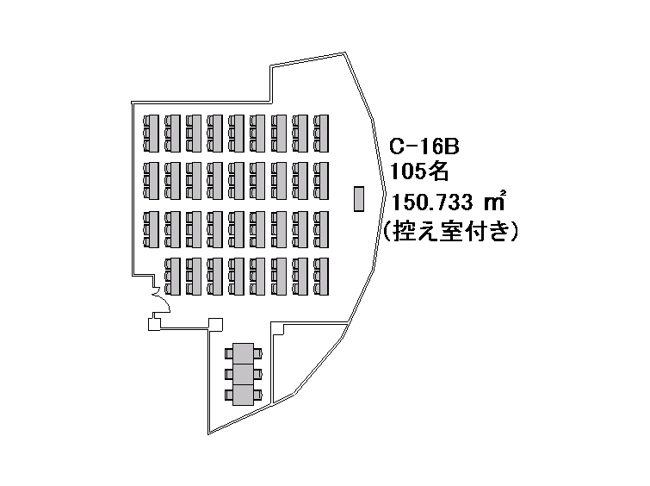

会場2（16:00～17:00 飲食用）
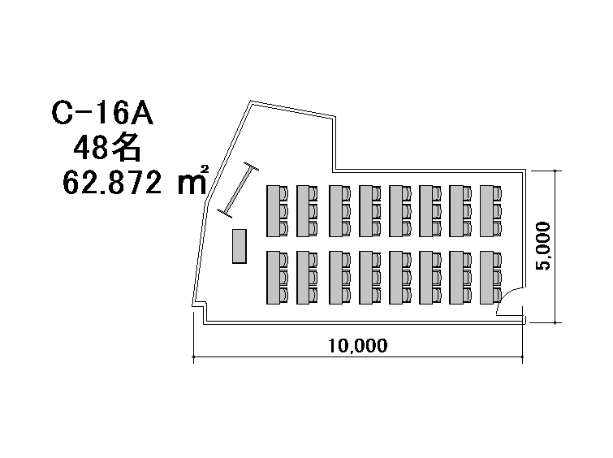
- 会場2は、飲食タイム（16:00～）のみ使用します。

飲食物等の配布について

12:40 |  | 準備会場入り
13:00～ | ペットボトル一人一本 | 受付
15:00～ | コーヒーポット設置 | 休憩
16:00 - 16:30 | 立食。アルコール含むドリンクと軽食 | 飲食タイム  会場2への移動

司会進行等役割分担

23日：講師の方へ会場入り時間案内のメールを送る（やまもと）

当日
12:40 | 準備会場入り | 全員
 | プロジェクターや座席の配置確認 | 山本
13:00～ | 受け付け開始  アンケート配布 | 女子部
13:30～ | 司会進行 | 山本
14:30～ | 司会進行 | 森本
15:30～ | 司会進行 | ごきゅう
16:30～ | 司会進行 | ？
17:30～ | 司会進行 | ？
18:00 | 撤収完了

【出演以外の関係者】

イベントレポート：ちゃぶ台さん
写真撮影：さこつさん
ビデオ撮影：やまもと

